流程名称：2012威投委外订单处理流程 | 备 注
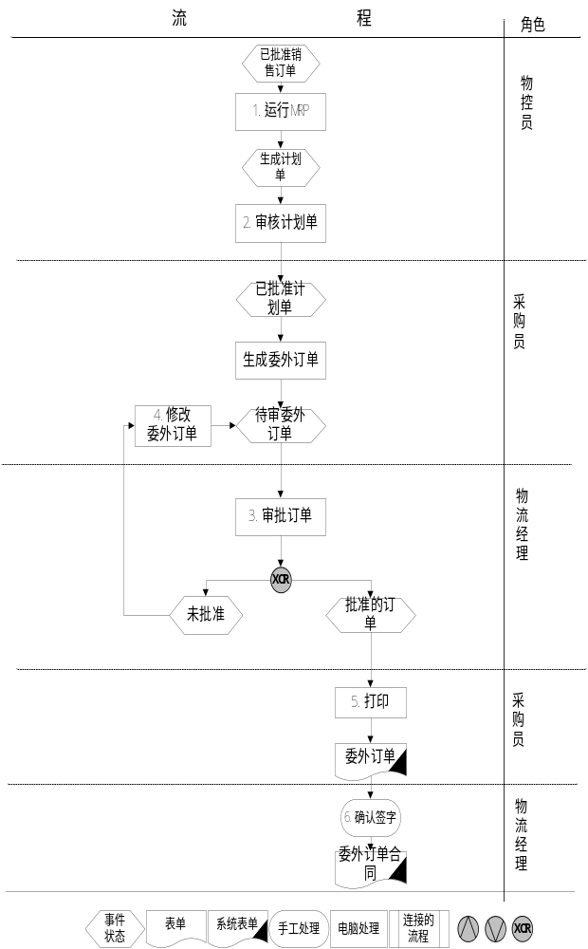 | - 运行MRP前确认销售订单是否批准纳入运算，其它订单有无未正常结束的；  - 物控员审核计划单根据需要可以对计划单的需求数量进行修改；  - 物流经理对订单信息确认审核后订单开始执行；  - 提交或审核订单如出现需要更改的信息退回后由业务员修改；  - 订单经经理确认审核后，业务员打印出采购合同给经理；  - 订单在合同上签字确认后给供应商。

